|  |
| --- |
| 1. **INTRODUCCIÓN** |

* **Destinatarios**: Estudiantes y sus familias y personal del colegio.
* **Ámbito de aplicación**: Todos los niveles del Colegio.
* **Documentación/registro de referencia (entrada):** P.E.I. Proyecto de Desarrollo Institucional (PDI), Proyecto Pastoral, Plan Anual de Calidad, Planes y Programas del Ministerio de Educación, Reglamento Interno para la Convivencia escolar de los estudiantes del Colegio SS.CC del Arzobispado de Santiago, PC 03 Acción Pastoral, PC 08 Gestión de la Convivenciay Programa de Orientación.
* **Funciones implicadas**: Profesores/as Jefes de cursos, Consejo Ejecutivo del Ciclo.
* **ProcesosRegistros/documentos generados (salidas)**: Plan Anual del curso, actas de reunión, “Informe de reunión decurso”,libros de clases, agenda del estudiante, “Informe Semestral/Anual de curso”, registro de entrevistas a apoderados y estudiantes, Informe de calificaciones, “Informe de Desarrollo Personal y Social” y registro de derivaciones a profesionales de apoyo, circulares informativas del colegio, comunicaciones a través de la agenda del estudiante, página web, registro en Syscol, carta invitación. .
* **Propietario del Proceso**: Directores (a) de Ciclo.

|  |
| --- |
| 1. **DESCRIPCIÓN DEL PROCESO.** |

1. **ETAPAS**
2. **REUNIONES**

* Encuentros del colegio con las familias programados por la Dirección, destinados a entregar información relativa al desarrollo académico, conductual (convivencia escolar), pastoral y técnico administrativo.

1.1.- Reuniones de Curso: la Dirección del Colegio organiza y programa el desarrollo de éstas durante el año lectivo. Se programan a lo menos, cuatro encuentros por curso en cada ciclo, siendo el/la profesor/a Jefe, algún miembro del equipo directivo u otro de acuerdo a temática, el encargado de implementarlos y dirigirlos cuando corresponda.

El/la l profesor/a jefe de curso puede desarrollar reuniones extraordinarias, de acuerdo a Plan Anual del curso o situaciones emergentes atingentes al curso.

Estas reuniones grupales se desarrollan en tres instancias:

* Reuniones con directiva de apoderados de curso
* Reuniones de apoderados de curso
* Otras reuniones

a.- **Reuniones con directiva de apoderados curso**: están destinadas a organizar las reuniones de padres, diseñar el

plan anual de curso u otras acciones que se requieran según la contingencia y necesidades del curso; son lideradas por

profesor/a jefe y los acuerdos quedan registrados en acta correspondiente. Deben realizarse previo a la reunión de apoderados de curso**.**  (**Anexo N° 1 ACTA DE REUNIÓN DE DIRECTIVA**)

b.- **Reuniones de apoderados de curso**: dirigidas por profesor/a jefe, están destinadas a entregar información específica del grupo curso, en lo referente a los ámbitos de la formación integral: académico y formativo. También se abordan temáticas que emergen desde los intereses y necesidades del grupo y las emanadas de otras unidades del Establecimiento. Para estas reuniones, los/las Directores/as de Ciclo presentan una propuesta de tabla al Rector, quien aprueba sus contenidos para su posterior ejecución. (**Anexo N° 2 PAUTA TABLA DE REUNION DE APODERADOS**) Los Padres y Apoderados son citados directamente por el/la directora/a de Ciclo, de acuerdo a fecha definida en calendario institucional y su asistencia queda registrada en un anexo (**Anexo N° 3 ASISTENCIA A REUNIÓN**). Los acuerdos quedan registrados en un informe **(Anexo N° 4 Informe de Reunión de curso).**

c.- Anualmente se realizan **reuniones de cursos por nivel u otras relativas a la contingencia del colegio**, convocadas desde Rectoría, Vicerrectorías, Direcciones de Ciclo.

Los registros Acta de reunión de Directiva, Pauta Tabla de Reunión de Apoderados, Asistencia a Reunión e Informe de reunión de Curso son entregados por profesor/a jefe a la Dirección de Ciclo dentro de los 5 días hábiles siguientes al desarrollo de la reunión de apoderados de curso.

1. **ELABORACIÓN DEL PLAN ANUAL DEL CURSO**

* Lo diseña el Profesor Jefe del curso al inicio del año, sobre la base del informe final del/a Profesor/a Jefe del año anterior y las características del curso actual, considerando los objetivos estratégicos que contiene el P.D.I. y los aportes de los estudiantes de los ciclos menor y mayor y de los apoderados de todos los ciclos, a través de sus directivas.
* En el diseño del Plan Anual de Curso **(Anexo N° 5 PLAN ANUAL DE CURSO)** los/as profesores/as jefes son asesorados por el Consejo Ejecutivo de cada Ciclo. Se diseña y presenta al Consejo Ejecutivo para su aprobación en la fecha definida por la Dirección en calendario institucionaly se inicia su aplicación una vez aprobado.
* La revisión del Plan anual de Curso es realizada por el Consejo Ejecutivo en pleno, de acuerdo a fechas definidas en calendario institucional. El / la encargado/a de la recepción y aprobación de los planes anuales al interior de los Consejos Ejecutivos es el / la Director /a de Ciclo.
* Es de responsabilidad de los/las Profesores/as Jefes de curso, con el apoyo del área socio-afectiva y familia, indagar los intereses y necesidades de los estudiantes, a través de la aplicación de un instrumento al inicio del año escolar (**Anexo N° 6 intereses y necesidades DE LOS/LAS ESTUDIANTES)**, desde Primero Básico a Cuarto Medio

El/la integrante del área socio-afectiva y familia que participa en el Consejo Ejecutivo de cada ciclo entrega, vía correo institucional, una síntesis de los resultados del instrumento administrado en cada curso, los que pueden ser usados por el /la profesor /a jefe como alimentadores del Plan y/o para el trabajo a realizar con el grupo curso durante el año.

1. **DESARROLLO DEL PLAN**

* Es responsabilidad del/la profesor/a Jefe la ejecución, seguimiento, registro y evaluación de las actividades desarrolladas, utilizando para ello la columna de seguimiento/evaluación/evidencia del plan respectivo.

1. **SEGUIMIENTO Y ACOMPAÑAMIENTO**

**4.1** El/la Profesor/a Jefe de cada curso:

* **Entrevista**, según los criterios de prioridad definidos por la Dirección del Colegio:

1. Estudiantes y familias nuevas.
2. Estudiantes promovidos(as) con alguna situación especial.
3. Estudiantes con problemáticas específicas.
4. Estudiantes en general.

* Realiza, a lo menos, una entrevista a los estudiantes, desde 3° E.B a IV E.M**.** y una a cada familia, de todos los cursos, en el año, concretando a lo menos el 50% de las familias y el 50% de los estudiantes que conforman el curso, al cabo del primer semestre.
* Entrevista a los estudiantes desde, (3° E.B a IV E.M), ingresándola en la plataforma informática (Syscol), que contiene información del estudiante referida a datos personales, administrativos y académicos y su firma se realiza en planilla de curso correspondiente **(Anexo N° 7 LISTA PARA FIRMAS DE ALUMNOS CURSO).** Esta lista se guarda en Archivador de Profesor Jefe y el estudiante la firma una vez realizada entrevista, registrando la fecha en que esta se realizó.
* Entrevista a las familias dejando registro en la ficha correspondiente (**Anexo N° 8 REGISTRO de Entrevista**), la cual es firmada por el entrevistado, e ingresada en su totalidad a la plataforma informática (Syscol).
* Convoca a los apoderados de su curso siguiendo los criterios de prioridad anteriormente definidos y además considerando realidades específicas de su curso.
* Cita a entrevistas a través de la agenda del estudiante.
* Formaliza su horario de atención a apoderados, ante su Director/a de Ciclo, en planilla elaborada para este fin, durante la primera quincena del año lectivo (**Anexo N° 9 Registro horario de atención).**
* Deriva a los estudiantes a los profesionales del área socio-afectiva y familia del colegio cuando corresponda, con conocimiento y aprobación del/de la apoderado/a, a través del envío, por correo electrónico, del documento de derivación, con copia a Director/a de Ciclo, sub-director/a y Vicerrectora de Formación. (**Anexo N° 10 Ficha de derivación).** Una vez recibido por el/la profesional correspondiente, éste notificará su recepción y comunicará fecha tentativa de atención**.** De este modo**,** los profesionales del área pueden realizar el acompañamiento al/a la estudiante o determinar las acciones correspondientes para derivaciones a profesionales externos.
* Es el responsable último del acompañamiento de los estudiantes y familias de su curso, con la asesoría permanente de Vicerrectoría de Formación, a través de los Profesionales del área socio-afectiva y familia.
* Realiza las reuniones de Apoderados de acuerdo a lo establecido en procedimiento 1.1. de este proceso.
* **R**egistra en el sistema Syscol, las calificaciones de estudiantes, en las fechas definidas por Dirección de Ciclo.
* Registra diariamente en el libro de clases, al inicio de la jornada, la asistencia, recepción de justificativos, de certificados médicos y otros propios de la dinámica del colegio.

**4.2 CONSEJO DE PROFESORES JEFES**

* Es la organización consultiva y propositiva estructurada por ciclos, que agrupa a los docentes que cumplen el rol de Profesor/a Jefe.
* Lo dirige el/la Director/a de Ciclo correspondiente y se reúne semanalmente, excepto situaciones especiales, definidas así por la Dirección.
* Su objetivo principal es coordinar los distintos procesos involucrados en la formación del estudiante.
* Sus tareas están orientadas de acuerdo al perfil de competencias **(PS –01 GESTIÓN DE PERSONAS).**
* El/la secretario/a de acta (**Anexo N° 11 Acta de reunión**) es el/la responsable del registro del desarrollo de las sesiones y es el/la Director/ a de Ciclo el/la responsable último/a de su archivo.
  1. **REUNIÓN DE PROFESORES DE ASIGNATURAS DE CURSO**
* Participan de ella todos los profesores que realizan la acción docente en el curso correspondiente.
* La convoca el/la directora/a de Ciclo a solicitud del/de la Profesor/a Jefe respectivo/a, cuando se requiere, a través del correo institucional.
* Su objetivo principal es abordar alguna problemática emergente relacionada con el curso correspondiente y buscar alternativas de solución.
* La temática abordada en esta reunión se registra en acta (**Anexo N° 11 Acta de reunión**) bajo la responsabilidad última del Director/a de Ciclo quien designa a un docente en particular para esta tarea.
  1. **CONSEJO DE CURSO/ORIENTACIÓN/PROYECTO DE VIDA**
* Las sesiones de consejo de curso/orientación son semanales o quincenales según el plan de estudio correspondiente y requieren la presencia del Profesor/a Jefe, aplicable desde 1ero. Básico a IV medio.
* Las sesiones de orientación se destinan a implementar el programa de orientación.
* Es de responsabilidad del/a Profesor/a Jefe implementar y ejecutar las Unidades del Programa de Orientación además de registrarlas en el libro de clases, con sus objetivos y actividades correspondientes. En esta tarea el profesor jefe es asesorado y supervisado por Vicerrectoría de Formación, a través del área socio-afectiva y familia, quien entrega durante el mes de marzo el itinerario de trabajo con las unidades temáticas a tratar en cada nivel.
* La sesión de consejo de curso es la instancia formal, asesorada por el/la profesor/a Jefe para crear cauces de participación e involucrar a los estudiantes en una convivencia armónica y autorregulada. Permite el cumplimiento de los deberes y el respeto a los derechos tanto individuales como grupales. En esta sesión se tratan temáticas relacionadas con lo académico, administrativo, pastoral, social y de convivencia y que sean a su vez pertinentes a los intereses de los estudiantes
* La estructura básica de la Directiva del Curso, que preside el Consejo de Curso, es la siguiente: Presidente/a, Vicepresidente/a, Secretario/a, Tesorero/a, Delegado/a Académico/a, Delegado/a de Pastoral, Delegado/a de Deportes y Delegado/a de Eventos (cuando se requiera)
* En el caso de los profesores jefes de III y IV, participan como “tutor” en las sesiones de tutorías de sus cursos. contempladas en el Plan de Orientación.
  1. **VICERRECTORÍA DE FORMACIÓN - ÁREA SOCIO-AFECTIVA Y FAMILIA**
* El objetivo de su gestión es la orientación de los estudiantes en cuanto a sus aprendizajes, intereses vocacionales, anhelos profesionales, habilidades sociales, integración social, autoconocimiento, crecimiento en la fe y en los valores.
* Acompañan y ayudan a los estudiantes en sus procesos formativos (sacerdotes, orientadores, psicólogos, psicopedagogos, coordinadores pastorales, tutores vocacionales y pastorales).
* Acogen a los estudiantes que solicitan atención espontánea.
* Reciben a los estudiantes por derivación del profesor jefe con conocimiento del apoderado (**Anexo N° 10 Ficha de derivación**).
* Ingresan a la plataforma informática (Syscol) cada una de las entrevistas realizadas a los estudiantes, que han sido atendidos por derivación o por consulta espontánea, a modo de reporte del trabajo realizado con los estudiantes, en un plazo máximo de cinco días hábiles después de realizada la entrevista.
* De ser necesario realizan una reunión con el/la profesor/a Jefe respectivo/a para dialogar sobre la situación del/del estudiante evaluado/a.
* Según diagnóstico realizado pueden solicitar intervención de profesionales externos en reunión personal con el apoderado, quedando registrado el acuerdo en ficha de entrevista (**Anexo N° 8 REGISTRO de entrevista).**
* Intervienen directamente en el grupo curso, cuando el/la profesor/a jefe detecta necesidades grupales; tales intervenciones son registradas en la ficha correspondiente (**Anexo N° 10 Ficha de derivación)**

**5. EVALUACIÓN**

* Acciones concretas e intencionadas para verificar la ejecución del proceso en cada una de sus etapas y por cada uno de los agentes participantes.
* Elaboración anual del “Informe de Desarrollo Personal y Social” de cada estudiante, en el que se registra el desarrollo de los valores, actitudes y microactitudes institucionales, por nivel. (**Anexo N° 12: Informe de Desarrollo Personal y Social**).
* Análisis cualitativo y cuantitativo de logros académicos y de hojas de vida de los estudiantes(as). Revisión y análisis de documentos regulares: actas de reuniones semanales y/o emergentes, informes de derivación, registro de entrevistas, registros en libro de clases, con la finalidad de confeccionar los informes semestrales y anuales (**Anexo N° 13 INFORME SEMESTRAL/ANUAL CICLO ED. PARVULARIA) (Anexo N° 14 INFORME SEMESTRAL/ANUAL POR CURSO CICLO ED. PARVULARIA / INFORME SEMESTRAL/ANUAL POR CURSO EDUCACIÓN BÁSICA/ INFORME SEMESTRAL/ANUAL POR CURSO EDUCACIÓN MEDIA**
* El responsable de este subproceso es el/la Profesor/a Jefe quien reporta al/a la Director/a de Ciclo estados de avance regulares de los estudiantes.

|  |
| --- |
| **3.- ANEXOS** |

1.**-** Acta de reunión directiva de curso

2.- Pauta Tabla Reunión de Apoderados

3.- Asistencia a reunión (en Syscol)

4.- Informe de reunión de curso

5.- Plan de Anual de Curso

6.- Intereses y necesidades de los estudiantes: Primero Básico, Segundo y Tercero Básico, Cuarto Básico a Cuarto Medio

7.- Lista para firmas alumnos curso

8.- Registro de entrevista (en Syscol)

9.- Registro horarios de atención.

10.- Ficha de derivación

11.- Acta de reunión Profesores Jefes

12.- Informe de Desarrollo Personal y Social

13.- Informe semestral Ciclo Parvulario (Referencial)

14.- Informe semestral/anual por curso Ciclo Parvulario, Educación Básica y Educación Media.

|  |
| --- |
| **4.- CONTROL DE MODIFICACIONES DEL DOCUMENTO** |

|  |  |  |
| --- | --- | --- |
| **Revisión** | **Fecha** | **Descripción de Modificación** |
| 0 | 30 Diciembre 2011 | Edición inicial |
| 1 | 23 octubre 2012 | * Se incorpora al **anexo 2 plan anual de curso** columna de seguimiento y evaluación. El registro del desarrollo del plan anual queda establecido en el archivador del profesor jefe. * Se reduce a una entrevista anual para estudiantes y su familia * Se especifica que las entrevistas a estudiantes solo se realizan de 3ero básico a IV medio * Se especifica que el anexo 6 Informe de Reunión de Apoderados queda como anexo 2 del proceso PC05 Relación con la Familia * Se define anualmente la elaboración del Informe de Desarrollo Personal y Social * Se modifica el anexo 10 separando por nivel el Informe por curso: anexo 10 Informe semestral/anual por curso Ciclo Parvulario, Anexo 11 Informe semestral/anual por curso Educación Básica y Anexo 12 Informe semestral/anual por curso Educación Media |
| 2 | 30 Agosto 2013 | * En la elaboración del plan, subproceso 1, se modifica el anexo Intereses y **Necesidades** de los Estudiantes**.** Se define que esta encuesta ya no es necesaria para el diseño del plan anual. La entrega de resultados será de responsabilidad de la Orientadora de cada ciclo. El responsable de acompañar el diseño del plan y la aprobación de éste es el consejo ejecutivo. * Se especifica que el Profesor Jefe debe registra en el mismo plan el seguimiento y evaluación de éste. * En el subproceso 3 se incorpora el anexo **Lista Curso para Firmas de Estudiantes entrevistados**. * Se señala que la Ficha de Derivación Profesional será enviada por los profesores vía correo electrónico, * Se suprime el **anexo Reporte de derivación** señalando que los especialistas del departamento de orientación y psicología ingresaran directamente al Syscol los resultados de las derivaciones que les realicen los profesores jefes. * Se especifica el detalle del registro del Programa de Orientación por parte de los Profesores Jefes en el libro de clases. |
| 3 | 1 mayo 2014 | * Se modifica punto tres relacionado a ‘Indicadores de eficacia’, señalándose que éstos, se encuentran disponibles en Plan anual de calidad y Cuadro de Mando del año en curso. |
| 4 | 1 Abril, 2015. | * Se elimina la referencia a Marco Doctrinal y se reemplaza por Proyecto Pastoral. * Se modifica propietario del proceso, pasando a ser “Director – a de Ciclo” * En procedimiento 6 “Consejo de curso / Orientación / ¨Proyecto de vida se agrega, como tutores, a profesores jefes de III y IV EM. * Se actualiza anexo “Plan Anual de Curso”, incorporando “evidencia”, modificando el orden de los campos (columnas): objetivos(s) – indicadores de logro-estrategias – tiempo – responsable – seguimiento/evaluación/evidencia; se elimina acápite sobre financiamiento y se agrega “fecha de presentación a Consejo Ejecutivo”, “observaciones”, “aprobación”. |
| 5 | 1 Agosto, 2016 | * Se eliminan ”A: Flujograma” y número de página en recuadro superior derecho. * Se modifica fecha de elaboración, presentación, aprobación e inicio de ejecución de Plan Anual de Curso, especificando que su recepción al interior del Consejo Ejecutivo le corresponde a Director /a de Ciclo * Se elimina antiguo punto 3 “Indicadores de Eficacia”, en los términos que señala el Manual de la Calidad. * Se redefine procedimiento de entrevista. |
| 6 | 2020 | * Se introducen las siguientes modificaciones: * Destinatarios: se agrega “personal del Colegio” * En Documentos de entrada se agrega “Planes y Programas de MINEDUC”; Proyecto Pastoral y “PC 03 Acción Pastoral” * Se reemplaza la palabra “Requisitos” por “Etapas” y se reordenan los procedimientos de la siguiente manera: 1: Reuniones (incluye reuniones con las directivas de apoderados de curso; reuniones de apoderados de cursos; otras reuniones); 2: Elaboración del Plan; 3: Desarrollo del Plan; 4. Seguimiento y acompañamiento (entrevistas, consejos de profesores jefes; reuniones de profesores de asignatura de cursos; consejo de curso/orientación/proyecto de vida; vicerrectoría de formación, área socio afectiva y familia); 5: Evaluación (incluye desarrollo personal y social de todos los/as estudiantes de cada curso; informe semestral y anual de todos/as loes/as estudiantes de cada curso). * En Registros /documentos generados se agrega: “Informe de reunión de curso”, registro de entrevistas a apoderados y estudiantes. * Se modifican números de procedimientos, agregándose como N° 1 “Reuniones”. * En procedimiento 2, se señala, como fecha de diseño, presentación y aprobación de Plan de Curso, la que se defina en calendario institucional * Sobre Intereses y Necesidades se agrega que sus resultados pueden ser utilizados como alimentadores del Plan de curso. * Procedimiento 4: se señala que derivaciones a profesionales de área socio-afectiva y familia se envía con copia a Director/a de Ciclo y Vicerrectora de Formación. * Procedimiento 5, Consejo de Profesores jefes: se señala que se realiza semanalmente, excepto situaciones especiales definidas por la Dirección. * Procedimiento 6: se agrega que citación se realiza vía correo institucional. * Procedimiento 7: se eliminan las temáticas específicas. * Procedimiento 8: se agrega “Vicerrectoría de Formación” * Se reemplaza donde corresponde “Profesionales de Ayuda” por “profesionales del área socio-afectiva y familia” y “Depto. de Orientación y Psicología” por “Área socio-afectiva y familia” |

|  |  |  |
| --- | --- | --- |
| **ELABORADO POR:**  **Equipo de Calidad** | **REVISADO POR:**  **Equipo de Calidad** | **APROBADO POR:**  **Rector/a** |
| **Fecha: Noviembre 2011** | **Fecha: Noviembre 2011** | **Fecha: 30 de Diciembre 2011** |

**ANEXO N° 1**

**ACTA DE REUNIÓN DIRECTIVA DE CURSO**

CURSO**:** FECHA DE LA REUNIÓN:

|  |
| --- |
| **TEMAS:** |
|  |
|  |
|  |
|  |

|  |
| --- |
| **ACUERDOS:** |
|  |
|  |
|  |

|  |  |  |  |
| --- | --- | --- | --- |
|  | **Firma** |  | **Firma** |
| Presidente |  | Delegado de Pastoral |  |
| Vice - presidente |  | Delegado Académico |  |
| Secretario |  | Delegado de Evento |  |
| Tesorero |  | Invitado |  |

_______________________

Nombre o Firma de Profesor Jefe

**ANEXO N° 2**

**PAUTA DE TABLA REUNION DE APODERADOS**

|  |  |
| --- | --- |
| N° | Fecha reunión |
| Hora de inicio | Hora de término |

**TABLA**

**I.- ASPECTOS ADMINISTRATIVOS Y ACADEMICOS**

**1.** Recepción y saludo de parte del Profesor (a) Jefe.

**2.** Momento de oración a cargo del Delegado de Pastoral.

**3.** Informe del Profesor (a) Jefe.

* 1. Informe Académico. Estadística del Curso respecto del informe anterior.
  2. Informe de observaciones conductuales, de responsabilidad y atrasos.
  3. OTROS:

1. Recordar fechas y actividades importantes

**II.- ASPECTOS DE LA DIRECTIVA DEL SUBCENTRO**

1. Información del Delegado de Pastoral.
2. Información Presidente del Subcentro

**III. VARIOS**

**Observaciones:**

* Preparar la reunión con la directiva para organizar y optimizar los tiempos.
* **No tratar aspectos técnico – pedagógicos, ni casos individuales en la reunión.**
* No desviarse de la tabla establecida.

|  |  |
| --- | --- |
| ***Que el Sagrado Corazón de Jesús y el Inmaculado Corazón de María bendiga a cada uno de ustedes*** | |
| RECTOR/A | DIRECTOR /A DE CICLO |

**ANEXO N° 4**

**INFORME DE REUNIÓN DE CURSO**

|  |  |  |
| --- | --- | --- |
| Ref.: |  | REUNIÓN DE APODERADOS |
|  |  | SEMESTRE |
|  |  | AÑO ESCOLAR |

CURSO: SECCIÓN: Nº de ESTUDIANTES:

FECHA DE LA REUNIÓN:

**1. ASISTENCIA:**

|  |  |  |
| --- | --- | --- |
| 1.1. | Número de apoderados presentes: |  |
| 1.2. | Porcentaje de apoderados presentes: |  |
| 1.3. | Número de apoderados ausentes y sin justificar: |  |
| 1.4. | Número de apoderados ausentes con justificación: |  |
|  | TOTAL: |  |

2.ASPECTOS RELEVANTES QUE UD. CONSIDERA NECESARIO DEJAR CONSTANCIA:

__________________________________________________________________________________

_________________________________________________________________________________

_________________________________________________________________________________

**3.SUGERENCIAS:___________________________________________________________**

**_______________________________________________________________________________**

**________________________________________________________________________________**

**4.OBSERVACIONES: _______________________________________________________**

**________________________________________________________________________________**

**________________________________________________________________________________**

PROF. JEFE: ___________________________________ FIRMA: ____________________

**ANEXO N° 5**

**PLAN ANUAL DE CURSO**

|  |  |  |
| --- | --- | --- |
| Directivas de Curso: Estudiantes _____ Apoderados ____  Elaboración del Plan Anual de Curso, basándonos en los seis ejes que contempla el Proyecto de Desarrollo Institucional: Formación Integral Católica, Excelencia Académica, Formación en las Habilidades para el Siglo 21, Transformación Digital, Desarrollo Sustentable, Fortalecimiento del Gobierno Corporativo. |  | CICLO _______  *20___*  **1ºA** |
|  |  |  |

|  |  |  |  |  |  |  |  |
| --- | --- | --- | --- | --- | --- | --- | --- |
| ***http://www.universidadflet.org/moodle/file.php/116/image004.gif*** | ***ÁREA*** | ***OBJETIVOS (S)***  ***ANUAL(ES) DEL CURSO*** | ***INDICADORES DE LOGRO***  ***(METAS)*** | ***ESTRATEGIAS DE LOGRO*** | ***TIEMPO (fecha)*** | ***RESPONSABLES*** | ***SEGUIMIENTO Y EVALUACIÓN. EVIDENCIA*** |
| EJES ESTRATÉGICOS | **FORMACION INTEGFRAL CATÓLIOCA** |  |  |  |  |  |  |
| EXCELENCIA ACADÉMICA |  |  |  |  |  |  |
| FORMACION EN LAS HABILIDADES PARA EL SIGO 21 |  |  |  |  |  |  |
| **TRANSFORMACIÓN DIGITAL** |  |  |  |  |  |  |
|  | **DESARROLLO SUSTENTABLE** |  |  |  |  |  |  |
|  | **FORTALECIMIENTO GOBIERNO CORPORATIVO** |  |  |  |  |  |  |

|  |  |
| --- | --- |
|  |  |
| FECHA DE PRESENTACIÓN AL CONSEJO EJECUTIVO: | |
| OBSERVACIONES: | |
|  | |
|  | |
| APROBADO :( NOMBRE Y FECHA) | |

**ANEXO N° 6**

**intereses y necesidades**

**PRIMERO BÁSICO ___________**

**Profesor JEFE_________________________________________________________________**

|  |  |  |  |
| --- | --- | --- | --- |
| **DEBILIDADES** | | **FORTALEZAS** | |
| **ÁREA CONVIVENCIA** | | | |
|  | |  | |
| **DEBILIDADES** | | **FORTALEZAS** | |
| **ÁREA ACADÉMICA** | | | |
|  |  |  |  |

**TEMAS DE AYUDA EN ORIENTACIÓN**

**ANEXO N° 6**

**intereses y necesidades segundo y tercero básico**

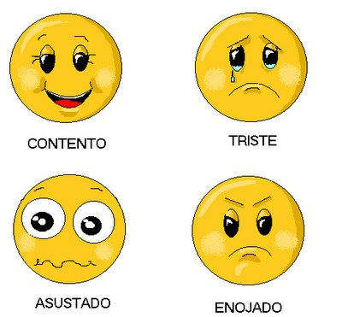 **Nombre: ___________________________________ Curso:______________________**

1. ¿Cómo te sientes con tus compañeros(as)?
2. ¿Cómo te sientes con tu Profesor(a) Jefe?

|  |  |  |  |
| --- | --- | --- | --- |
| http://2.bp.blogspot.com/_Awbb6t-9ano/THBQ6X5ObkI/AAAAAAAAAOs/ohtaP5TD81M/s1600/caritas%5b1%5d.jpg | http://2.bp.blogspot.com/_Awbb6t-9ano/THBQ6X5ObkI/AAAAAAAAAOs/ohtaP5TD81M/s1600/caritas%5b1%5d.jpg | http://2.bp.blogspot.com/_Awbb6t-9ano/THBQ6X5ObkI/AAAAAAAAAOs/ohtaP5TD81M/s1600/caritas%5b1%5d.jpg | http://2.bp.blogspot.com/_Awbb6t-9ano/THBQ6X5ObkI/AAAAAAAAAOs/ohtaP5TD81M/s1600/caritas%5b1%5d.jpg |

1. Sobre “estudiar”, tus papás te exigen…

MUCHO POCO CASI NADA

1. Cuando terminó el año escolar y tus papás recibieron tus notas y promedios, tú crees que ellos se sintieron…

|  |  |  |  |
| --- | --- | --- | --- |
|  |  |  |  |

1. ¿Tú, cómo te sentiste con tus notas y promedios?

|  |  |  |  |
| --- | --- | --- | --- |
|  |  |  |  |



**ANEXO N° 6**

**intereses y necesidades**

**CUARTO BÁSICO A CUARTO MEDIO**

**Nombre: ___________________________________ Curso: ______________________**

|  |  |  |  |  |
| --- | --- | --- | --- | --- |
|  | **TU CURSO** | | | **TUS PROFESORES(AS)** |
| **CONVIVENCIA** | **RENDIMIENTO** | |
| **¿Cómo sueñas que sea…?** |  | |  |  |
| **¿Qué dificultad(es) deberías tener en cuenta?** |  | |  |  |
| **¿Qué ayuda necesitarías para superar la(s) dificultad(es)?** |  | |  |  |
| **¿Qué parte de la infraestructura del Colegio podría mejorarse?** | | | | |
| **Señala dos metas a lograr este año:**  **1._________________________________________________**  **2._________________________________________________** | | | | |
| **¿Qué temas de Orientación podrían ayudarte a lograr tus sueños o metas?** | | | | |

**ANEXO N° 7**

**LISTA PARA FIRMAS ALUMNOS CURSO**

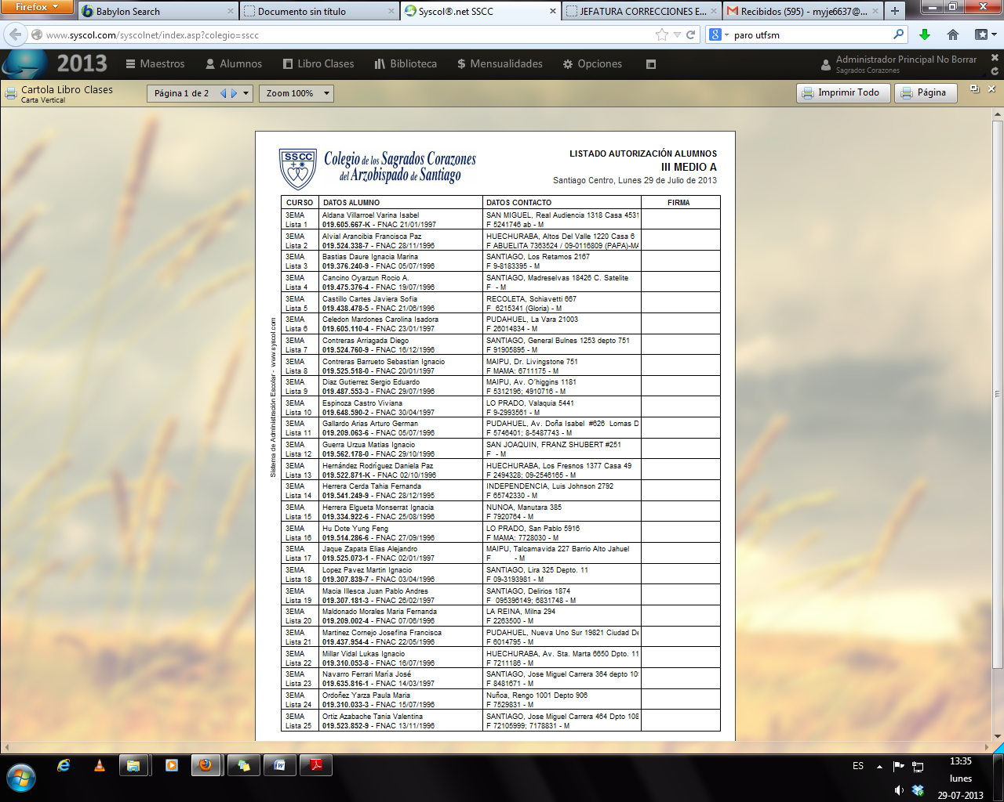

Este anexo está disponible para modificar e imprimir en el sistema SYSCOL. Señalar fecha de entrevista.

**ANEXO N° 8**

**REGISTRO de entrevista**

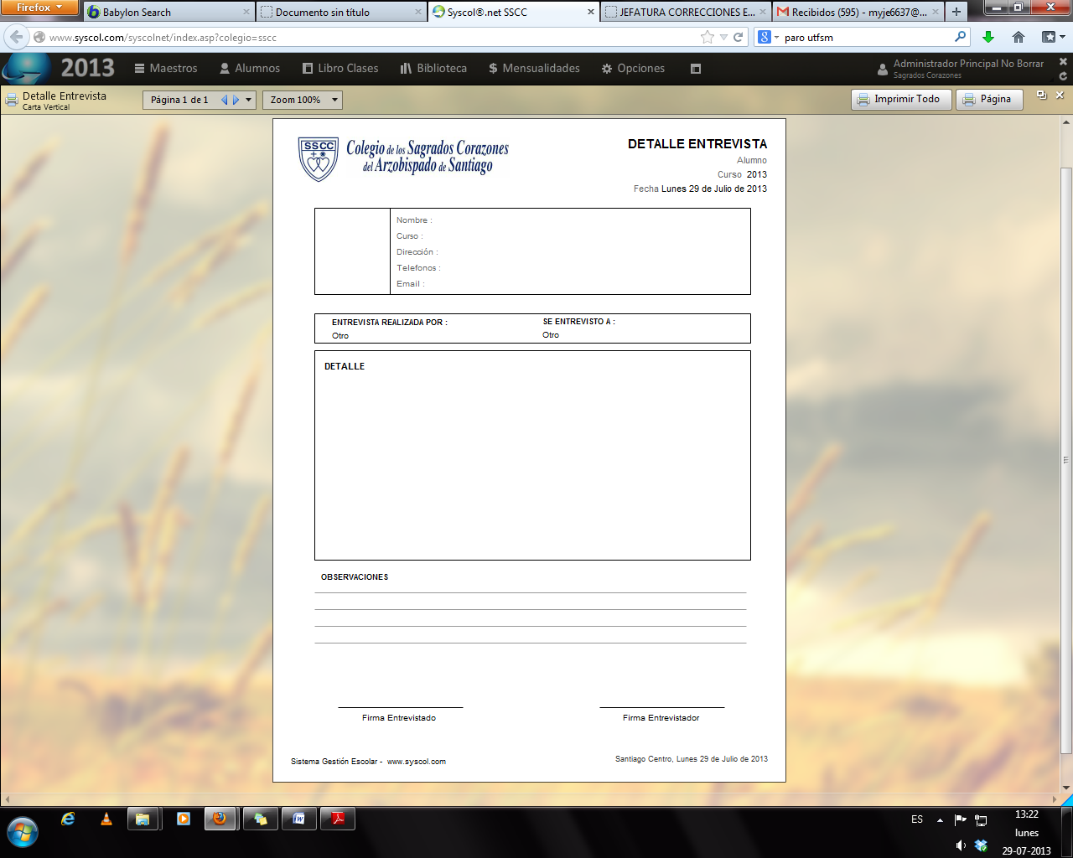***[1]***

**ANEXO N° 9**

**Registro horarios de atención apoderados**

Horario Atención Apoderados Ciclo …………

|  |  |  |  |
| --- | --- | --- | --- |
| Curso | Profesor(a) | Día | Hora |
|  |  |  |  |
|  |  |  |  |
|  |  |  |  |
|  |  |  |  |
|  |  |  |  |
|  |  |  |  |
|  |  |  |  |
|  |  |  |  |
|  |  |  |  |
|  |  |  |  |
|  |  |  |  |
|  |  |  |  |
|  |  |  |  |
|  |  |  |  |
|  |  |  |  |
|  |  |  |  |
|  |  |  |  |
|  |  |  |  |
|  |  |  |  |
|  |  |  |  |
|  |  |  |  |
|  |  |  |  |
|  |  |  |  |
|  |  |  |  |
|  |  |  |  |
|  |  |  |  |
|  |  |  |  |
|  |  |  |  |
|  |  |  |  |

**ANEXO N° 10**

**Ficha de derivación**

|  |  |  |
| --- | --- | --- |
| NOMBRE ESTUDIANTE : | | |
| PROFESOR (A) JEFE |  | CURSO: |

1. Se solicita atención por

* Problemas de rendimiento
* Problemas conductuales
* Problemas emocionales
* Dificultades de aprendizaje
* Falta de hábitos de escolares
* Otro, especifique _____________________________________________________________________________________________

1. El estudiante ha sido atendido anteriormente por:
   * Orientación
   * Psicología
   * Fonoaudiología
   * Neurología
   * Psicopedagogía
   * Otro especialista_______________________________________________________________________________
2. Describa brevemente el caso y/o los antecedentes relevantes a considerar

|  |
| --- |
|  |

1. Señale las acciones que usted ha realizado en el caso remitido (entrevista con el estudiante, entrevista con el Apoderado, etc.)

5. Derivado a:

|  |  |  |  |  |  |
| --- | --- | --- | --- | --- | --- |
|  | Orientación |  | Psicología |  | Psicopedagogía |

|  |  |  |
| --- | --- | --- |
| Por | Firma | Fecha |

**ANEXO N° 11**

**ACTA DE REUNIONES**

|  |  |  |
| --- | --- | --- |
| ACTA Nº … | | |
| FECHA : | | |
| Hora inicio : | Término : | |
| **ASISTENTES**: | | | |
|  |  | | |
| **TABLA** **DEL DÍA** | | | |
|  | | | |
| **ACUERDOS Y TAREAS** | | | |
|  | | | |

**Anexo N° 12**

**Informe de Desarrollo Personal y Social.**

|  |  |  |  |  |
| --- | --- | --- | --- | --- |
| logosscc.jpg*”Desde la tradición, los valores católicos y la excelencia académica, formamos hombres y mujeres, líderes para el futuro”*  **INFORME DE DESARROLLO PERSONAL Y SOCIAL**  SEGUNDO MEDIO, TERCERO MEDIO CUARTO MEDIO | | | | |
| Alumno(a):………………………………………………………………………………………….. Apoderado:…………………………………………………………………………………..  Profesor(a) Jefe:…………………………………………………………………………………... Curso:………………………………………………………………………………………….   |  |  | | --- | --- | | ESCALA DE APRECIACIÓN | | | CASI SIEMPRE (4) | Conducta que se manifiesta claramente en el compartimiento habitual del alumno(a) | | GENERALMENTE(3) | Conducta que la mayoría de las veces se manifiesta en el alumno(a) | | OCASIONALMENTE (2) | Conducta que sólo a veces se manifiesta en el alumno(a). Se requiere apoyo de la familia y el colegio para mejorar. | | CASI NUNCA(1) | Esta conducta no se advierte claramente en el comportamiento del alumno(a). debe ser estimulado constantemente por la familia y el Colegio para que el alumno(a) lo pueda adquirir. | | NO OBSERVADO(5) | Esta conducta no ha sido observada. | | | | | |
| RESPONSABILIDAD  Condición humana para comprometerse a responder ante sí mismo o ante los demás, por sus actos u omisiones, ya sean intencionadas o no intencionadas. | Alumno/a I semestre | Profesor/a  I semestre | Alumno/a II semestre | Profesor/a  II semestre |
| COMPROMISO |  |  |  |  |
| Adhiere conscientemente a las normas establecidas por el Colegio y la sociedad, y las promueve. |
| PERSEVERANCIA |  |  |  |  |
| Posee y manifiesta autonomía y disciplina ante sus deberes personales y sociales. |
| CUMPLIMIENTO |  |  |  |  |
| Desarrolla las actividades que se le asignan o que asume voluntariamente, de acuerdo a requerimientos. |
| CONSECUENCIA |  |  |  |  |
| Demuestra una directa relación entre lo que dice y lo que hace. |
| RESPETO  Disposición para aceptar la dignidad propia y ajena, reconociendo derechos y circunstancias. | Alumno/a I semestre | Profesor/a  I semestre | Alumno/a II semestre | Profesor/a  II semestre |
| ESCUCHAR |  |  |  |  |
| Se plantea en forma oportuna y respetuosa, de acuerdo al contexto. |
| TOLERANCIA |  |  |  |  |
| Acoge sugerencias para resolver situaciones, buscando el bien común. |
| AMABILIDAD |  |  |  |  |
| Se relaciona fraternalmente (hermandad), con los miembros de la comunidad educativa. |
| CUIDAR EL ESPACIO COMÚN |  |  |  |  |
| Cuida y respeta su entorno, comprometiéndose en forma activa. |
| HONESTIDAD  Forma de vivir congruente entre lo que se piensa, siente y actúa. |  |  |  |  |
| COHERENCIA |  |  |  |  |
| Reconoce y corrige sus errores en forma efectiva y en todo momento |
| VERACIDAD |  |  |  |  |
| Su actuar está centrado en la verdad, la que transmite en forma prudente, respetuosa y oportuna. |
| RECTITUD |  |  |  |  |
| Actúa consecuentemente de acuerdo al reglamento escolar. |
| INTEGRIDAD |  |  |  |  |
| Respeta, adhiere y evidencia las líneas valóricas del Colegio |
|  |  |  |  |  |
| GENEROSIDAD |  |  |  |  |
| Difunde y participa comprometidamente en acciones solidarias, en su entorno social. |
| COMPARTIR |  |  |  |  |
| Participa en trabajos en equipo, dado y recibiendo aportes o sugerencias según posibilidades y necesidades. |
| EMPATÍA |  |  |  |  |
| Manifiesta sensibilidad frente a las dificultades y logros de su curso, la comunidad escolar y la sociedad en general. |
| AYUDAR |  |  |  |  |
| Mantiene una actitud positiva y de apoyo frente a los demás. |

|  |
| --- |
| **Observaciones** |

________________________________________

Firma profesor (a) je

|  |  |  |  |  |
| --- | --- | --- | --- | --- |
| logosscc.jpg*”Desde la tradición, los valores católicos y la excelencia académica, formamos hombres y mujeres, líderes para el futuro”*  **INFORME DE DESARROLLO PERSONAL Y SOCIAL**  SÉPTIMO BÁSICO, OCTAVO BÁSICO Y PRIMERO MEDIO | | | | |
| Alumno(a):………………………………………………………………………………………….. Apoderado:…………………………………………………………………………………..  Profesor(a) Jefe:…………………………………………………………………………………... Curso:………………………………………………………………………………………….   |  |  | | --- | --- | | ESCALA DE APRECIACIÓN | | | CASI SIEMPRE (4) | Conducta que se manifiesta claramente en el compartimiento habitual del alumno(a) | | GENERALMENTE(3) | Conducta que la mayoría de las veces se manifiesta en el alumno(a) | | OCASIONALMENTE (2) | Conducta que sólo a veces se manifiesta en el alumno(a). Se requiere apoyo de la familia y el colegio para mejorar. | | CASI NUNCA(1) | Esta conducta no se advierte claramente en el comportamiento del alumno(a). debe ser estimulado constantemente por la familia y el Colegio para que el alumno(a) lo pueda adquirir. | | NO OBSERVADO(5) | Esta conducta no ha sido observada. | | | | | |
| RESPONSABILIDAD  Condición humana para comprometerse a responder ante sí mismo o ante los demás, por sus actos u omisiones, ya sean intencionadas o no intencionadas. | Alumno/a I semestre | Profesor/a  I semestre | Alumno/a  II semestre | Profesor/a  II semestre |
| COMPROMISO |  |  |  |  |
| Adhiere conscientemente a las normas establecidas por el Colegio y la sociedad, y las promueve. |
| PERSEVERANCIA |  |  |  |  |
| Posee y manifiesta autonomía y disciplina ante sus deberes personales y sociales. |
| CUMPLIMIENTO |  |  |  |  |
| Desarrolla las actividades que se le asignan o que asume voluntariamente, de acuerdo a requerimientos. |
| CONSECUENCIA |  |  |  |  |
| Demuestra una directa relación entre lo que dice y lo que hace. |
| RESPETO  Disposición para aceptar la dignidad propia y ajena, reconociendo derechos y circunstancias. |  |  |  |  |
| ESCUCHAR | Alumno/a I semestre | Profesor/a  I semestre | Alumno/a  II semestre | Profesor/a  II semestre |
| Se plantea en forma oportuna y respetuosa, de acuerdo al contexto. |
| TOLERANCIA |  |  |  |  |
| Acoge sugerencias para resolver situaciones, buscando el bien común. |
| AMABILIDAD |  |  |  |  |
| Se relaciona fraternalmente (hermandad), con los miembros de la comunidad educativa. |
| CUIDAR EL ESPACIO COMÚN |  |  |  |  |
| Cuida y respeta su entorno, comprometiéndose en forma activa. |
| HONESTIDAD  Forma de vivir congruente entre lo que se piensa, siente y actúa. |  |  |  |  |
| COHERENCIA |  |  |  |  |
| Reconoce y corrige sus errores en forma efectiva y en todo momento |
| VERACIDAD |  |  |  |  |
| Su actuar está centrado en la verdad, la que transmite en forma prudente, respetuosa y oportuna. |
| RECTITUD |  |  |  |  |
| Actúa consecuentemente de acuerdo al reglamento escolar. |
| INTEGRIDAD |  |  |  |  |
| Respeta, adhiere y evidencia las líneas valóricas del Colegio |
| SOLIDARIDAD  Capacidad de acoger, comprender y asumir, desinteresadamente, las necesidades de los demás, al estilo de Jesús y su Evangelio |  |  |  |  |
| GENEROSIDAD |  |  |  |  |
| Difunde y participa comprometidamente en acciones solidarias, en su entorno social. |
| COMPARTIR |  |  |  |  |
| Participa en trabajos en equipo, dado y recibiendo aportes o sugerencias según posibilidades y necesidades. |
| EMPATÍA |  |  |  |  |
| Manifiesta sensibilidad frente a las dificultades y logros de su curso, la comunidad escolar y la sociedad en general. |
| AYUDAR |  |  |  |  |
| Mantiene una actitud positiva y de apoyo frente a los demás. |

|  |
| --- |
| **Observaciones:** |

Firma profesor/a jefe

|  |  |  |  |  |
| --- | --- | --- | --- | --- |
| logosscc.jpg*”Desde la tradición, los valores católicos y la excelencia académica, formamos hombres y mujeres, líderes para el futuro”*  **INFORME DE DESARROLLO PERSONAL Y SOCIAL**  5° - 6° - 7°- 8° E.B. | | | | |
| Alumno(a):………………………………………………………………………………………….. Apoderado:…………………………………………………………………………………..  Profesor(a) Jefe:…………………………………………………………………………………... Curso:………………………………………………………………………………………….   |  |  | | --- | --- | | ESCALA DE APRECIACIÓN | | | CASI SIEMPRE (4) | Conducta que se manifiesta claramente en el compartimiento habitual del alumno(a) | | GENERALMENTE(3) | Conducta que la mayoría de las veces se manifiesta en el alumno(a) | | OCASIONALMENTE (2) | Conducta que sólo a veces se manifiesta en el alumno(a). Se requiere apoyo de la familia y el colegio para mejorar. | | CASI NUNCA(1) | Esta conducta no se advierte claramente en el comportamiento del alumno(a). debe ser estimulado constantemente por la familia y el Colegio para que el alumno(a) lo pueda adquirir. | | NO OBSERVADO(5) | Esta conducta no ha sido observada. | | | | | |
| RESPONSABILIDAD  Condición humana para comprometerse a responder ante sí mismo o ante los demás, por sus actos u omisiones, ya sean intencionadas o no intencionadas. | Alumno/a I semestre | Profesor/a  I semestre | Alumno/a II semestre | Profesor/a  II semestre |
| COMPROMISO |  |  |  |  |
| Cumple con las normas establecidas por el colegio |
| PERSEVERANCIA |  |  |  |  |
| Se propone el logro de nuevas metas |
| CUMPLIMIENTO |  |  |  |  |
| Acepta y acata las normas establecidas. |
| CONSECUENCIA |  |  |  |  |
| Asume el resultado de sus actos y emociones corrigiéndolas progresivamente. |
| RESPETO  Disposición para aceptar la dignidad propia y ajena, reconociendo derechos y circunstancias. |  |  |  |  |
| ESCUCHAR |  |  |  |  |
| Demuestra una postura gestual y corporal que favorece la recepción del mensaje. |
| TOLERANCIA | Alumno/a I semestre | Profesor/a  I semestre | Alumno/a  II semestre | Profesor/a  II semestre |
| Mantiene relaciones armoniosas con sus pares, profesores y demás miembros de la comunidad. |
| AMABILIDAD |  |  |  |  |
| Se relaciona fraternalmente con los demás miembros de la comunidad. |
| CUIDAR EL ESPACIO COMÚN |  |  |  |  |
| Cuida su entorno escolar |
| HONESTIDAD  Forma de vivir congruente entre lo que se piensa, siente y actúa. |  |  |  |  |
| COHERENCIA |  |  |  |  |
| Evita ser manipulado y manipular a sus pares (conductualmente). |
| VERACIDAD |  |  |  |  |
| Incentiva a sus pares a decir la verdad en forma prudente y respetuosa. |
| RECTITUD |  |  |  |  |
| Responde a las evaluaciones en base a sus propias capacidades y destrezas. |
| INTEGRIDAD |  |  |  |  |
| Respeta las líneas valóricas del Colegio. |
| SOLIDARIDAD  Capacidad de acoger, comprender y asumir, desinteresadamente, las necesidades de los demás, al estilo de Jesús y su Evangelio |  |  |  |  |
| GENEROSIDAD |  |  |  |  |
| Es capaz de aportar para lograr las metas comunes |
| COMPARTIR |  |  |  |  |
| Es capaz de trabajar en equipo |
| EMPATÍA |  |  |  |  |
| Promueve el buen trato con los compañeros |
| AYUDAR |  |  |  |  |
| Colabora positivamente con el clima y la dinámica de la clase. |

|  |
| --- |
| **Observaciones** |

________________________________________

Firma profesor (a) jefe

|  |  |  |  |  |
| --- | --- | --- | --- | --- |
| logosscc.jpg*”Desde la tradición, los valores católicos y la excelencia académica, formamos hombres y mujeres, líderes para el futuro”*  **INFORME DE DESARROLLO PERSONAL Y SOCIAL**  3° Y 4° E.B. | | | | |
| Alumno(a):………………………………………………………………………………………….. Apoderado:…………………………………………………………………………………..  Profesor(a) Jefe:…………………………………………………………………………………... Curso:………………………………………………………………………………………….   |  |  | | --- | --- | | ESCALA DE APRECIACIÓN | | | CASI SIEMPRE (4) | Conducta que se manifiesta claramente en el compartimiento habitual del alumno(a) | | GENERALMENTE(3) | Conducta que la mayoría de las veces se manifiesta en el alumno(a) | | OCASIONALMENTE (2) | Conducta que sólo a veces se manifiesta en el alumno(a). Se requiere apoyo de la familia y el colegio para mejorar. | | CASI NUNCA(1) | Esta conducta no se advierte claramente en el comportamiento del alumno(a). debe ser estimulado constantemente por la familia y el Colegio para que el alumno(a) lo pueda adquirir. | | NO OBSERVADO(5) | Esta conducta no ha sido observada. | | | | | |
| RESPONSABILIDAD  Condición humana para comprometerse a responder ante sí mismo o ante los demás, por sus actos u omisiones, ya sean intencionadas o no intencionadas. | Alumno/a)  I semestre | Profesor/a  I semestre | Alumno/a  II semestre | Profesor/a  II semestre |
| COMPROMISO |  |  |  |  |
| Adhiere de forma voluntaria a las normas establecidas en el colegio. |
| PERSEVERANCIA |  |  |  |  |
| Manifiesta en su conducta que es capaz de distinguir las acciones que lo llevan a la meta |
| CUMPLIMIENTO |  |  |  |  |
| Inicia y concluye las actividades indicadas en forma eficiente. |
| CONSECUENCIA |  |  |  |  |
| Reconoce y actúa de acuerdo a sus deberes y exigencias. |
| RESPETO  Disposición para aceptar la dignidad propia y ajena, reconociendo derechos y circunstancias. |  |  |  |  |
| ESCUCHAR |  |  |  |  |
| Pregunta cuando tiene dudas en relación al contexto, respetando los turnos al hablar. |
| TOLERANCIA | Alumno/a)  I semestre | Profesor/a  I semestre | Alumno/a  II semestre | Profesor/a  II semestre |
| Mantiene una actitud abierta y respetuosa frente a diferencias individuales. |
| AMABILIDAD |  |  |  |  |
| Empatiza con sus pares. |
| CUIDAR EL ESPACIO COMÚN |  |  |  |  |
| Es respetuoso con la propiedad ajena. |
| HONESTIDAD  Forma de vivir congruente entre lo que se piensa, siente y actúa. |  |  |  |  |
| COHERENCIA |  |  |  |  |
| Reconoce sus errores y trata de superarlos |
| VERACIDAD |  |  |  |  |
| Es capaz de relatar una situación de acuerdo a su objetividad, dentro de un contexto determinado. |
| RECTITUD |  |  |  |  |
| Hace uso de la(s) pertenencia(s) de sus compañeros solo cuando este(os) se lo permite(n). |
| INTEGRIDAD |  |  |  |  |
| Modifica sus actitudes erróneas y es capaz de incorporar actitudes positivas |
| SOLIDARIDAD  Capacidad de acoger, comprender y asumir, desinteresadamente, las necesidades de los demás, al estilo de Jesús y su Evangelio |  |  |  |  |
| GENEROSIDAD |  |  |  |  |
| Presta sus materiales |
| COMPARTIR |  |  |  |  |
| Juega amigablemente. |
| EMPATÍA |  |  |  |  |
| Ofrece disculpas cuando daña a otros. |
| AYUDAR |  |  |  |  |
| Colabora en la limpieza y orden de la sala. |

|  |
| --- |
| **Observaciones** |

________________________________________

Firma profesor (a) jefe

|  |  |  |  |  |
| --- | --- | --- | --- | --- |
| logosscc.jpg*”Desde la tradición, los valores católicos y la excelencia académica, formamos hombres y mujeres, líderes para el futuro”*  **INFORME DE DESARROLLO PERSONAL Y SOCIAL**  1° - 2° E.B. | | | | |
| Alumno(a):………………………………………………………………………………………….. Apoderado:…………………………………………………………………………………..  Profesor(a) Jefe:…………………………………………………………………………………... Curso:………………………………………………………………………………………….   |  |  | | --- | --- | | ESCALA DE APRECIACIÓN | | | CASI SIEMPRE (4) | Conducta que se manifiesta claramente en el compartimiento habitual del alumno(a) | | GENERALMENTE(3) | Conducta que la mayoría de las veces se manifiesta en el alumno(a) | | OCASIONALMENTE (2) | Conducta que sólo a veces se manifiesta en el alumno(a). Se requiere apoyo de la familia y el colegio para mejorar. | | CASI NUNCA(1) | Esta conducta no se advierte claramente en el comportamiento del alumno(a). debe ser estimulado constantemente por la familia y el Colegio para que el alumno(a) lo pueda adquirir. | | NO OBSERVADO(5) | Esta conducta no ha sido observada. | | | | | |
| RESPONSABILIDAD  Condición humana para comprometerse a responder ante sí mismo o ante los demás, por sus actos u omisiones, ya sean intencionadas o no intencionadas. | Alumno/a)  I semestre | Profesor/a  I semestre | Alumno/a  II semestre | Profesor/a  II semestre |
| COMPROMISO |  |  |  |  |
| Participa en actividades propuestas. |
| PERSEVERANCIA |  |  |  |  |
| Es constante en el desarrollo de su trabajo. |
| CUMPLIMIENTO |  |  |  |  |
| Sigue instrucciones orales y/o escritas. |
| CONSECUENCIA |  |  |  |  |
| Acepta las normas establecidas. |
| RESPETO  Disposición para aceptar la dignidad propia y ajena, reconociendo derechos y circunstancias. |  |  |  |  |
| ESCUCHAR |  |  |  |  |
| Manifiesta una disposición a tender al que habla. |
| TOLERANCIA |  |  |  |  |
| Respeta turnos. |
| AMABILIDAD | Alumno/a)  I semestre | Profesor/a  I semestre | Alumno/a  II semestre | Profesor/a  II semestre |
| Manifiesta afecto hacia sus pares. |
| CUIDAR EL ESPACIO COMÚN |  |  |  |  |
| Ordena y cuida sus pertenencias. |
| HONESTIDAD  Forma de vivir congruente entre lo que se piensa, siente y actúa. |  |  |  |  |
| COHERENCIA |  |  |  |  |
| Aprende a decir que no (verbalmente). |
| VERACIDAD |  |  |  |  |
| Dice la verdad oportunamente. |
| RECTITUD |  |  |  |  |
| Devuelve las pertenencias ajenas. |
| INTEGRIDAD |  |  |  |  |
| Se ajusta a los momentos de oración. |
| SOLIDARIDAD  Capacidad de acoger, comprender y asumir, desinteresadamente, las necesidades de los demás, al estilo de Jesús y su Evangelio |  |  |  |  |
| GENEROSIDAD |  |  |  |  |
| Presta sus materiales |
| COMPARTIR |  |  |  |  |
| Juega amigablemente. |
| EMPATÍA |  |  |  |  |
| Ofrece disculpas cuando daña a otros. |
| AYUDAR |  |  |  |  |
| Colabora en la limpieza y orden de la sala. |

|  |
| --- |
| **Observaciones** |

________________________________________

Firma profesor (a) jefe

ANEXO N° 13

**INFORME SEMESTRAL CICLO EDUCACIÓN PARVULARIA**

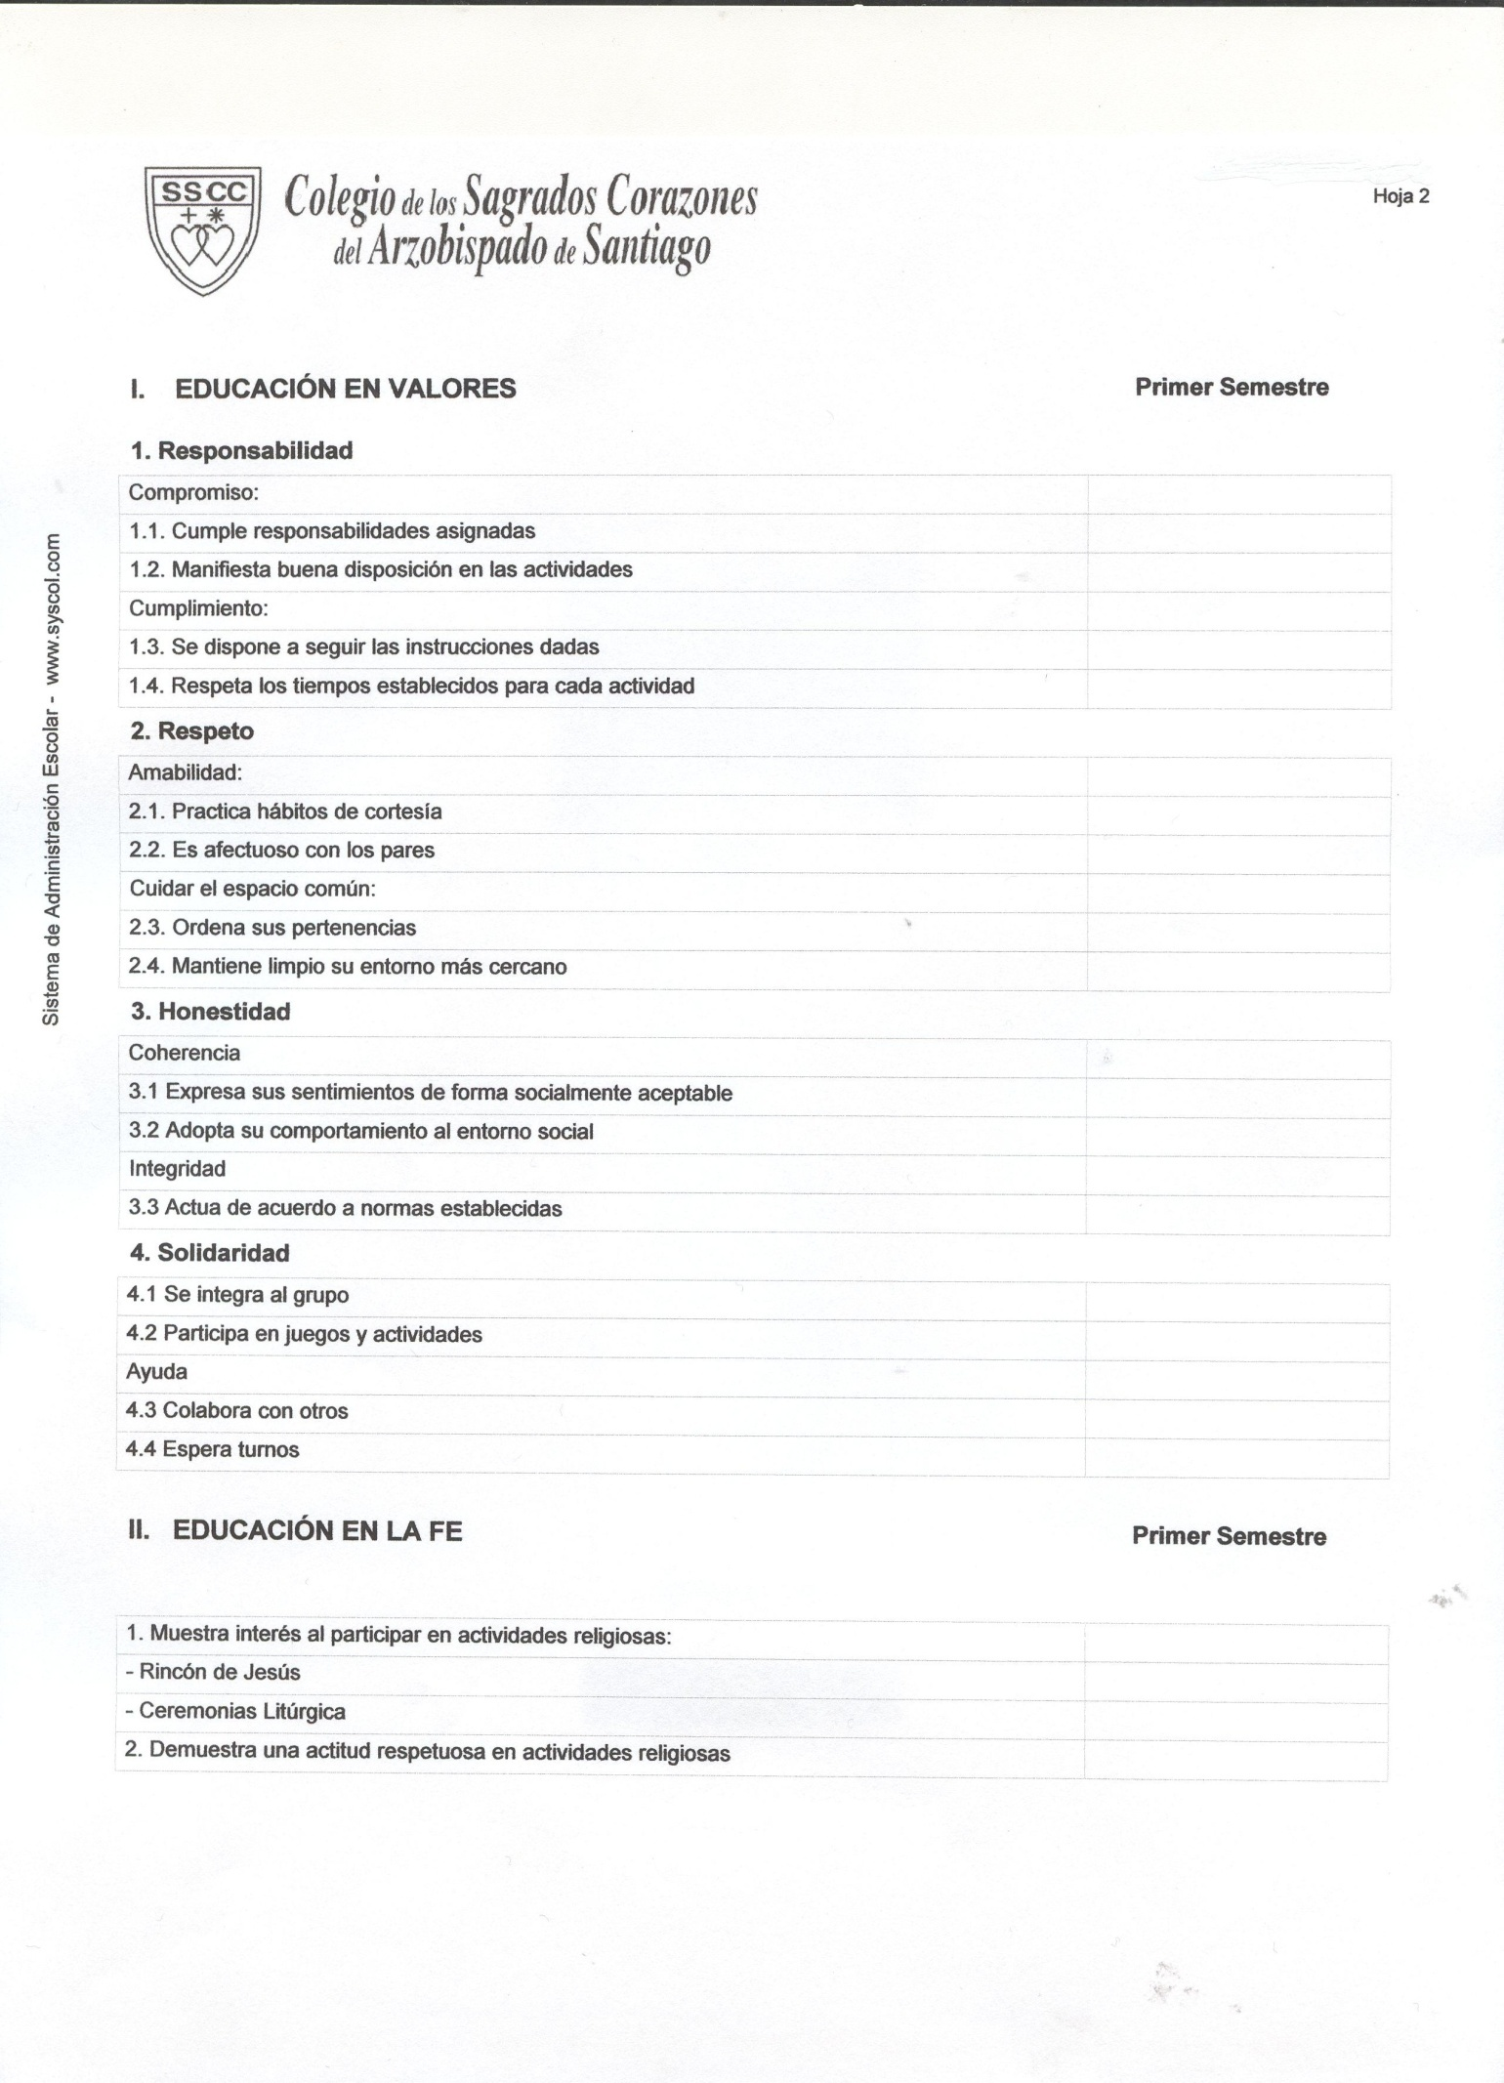

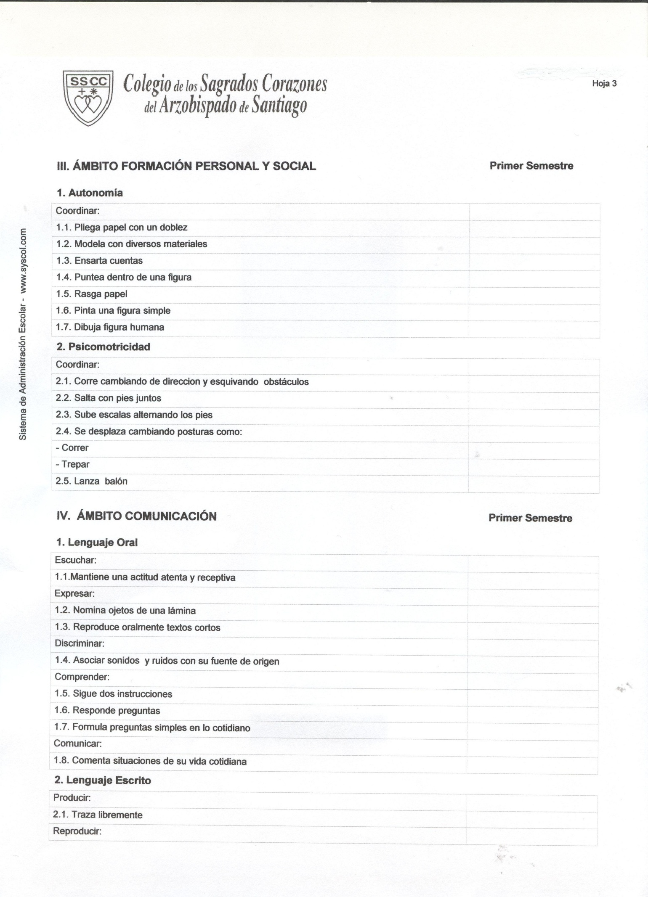

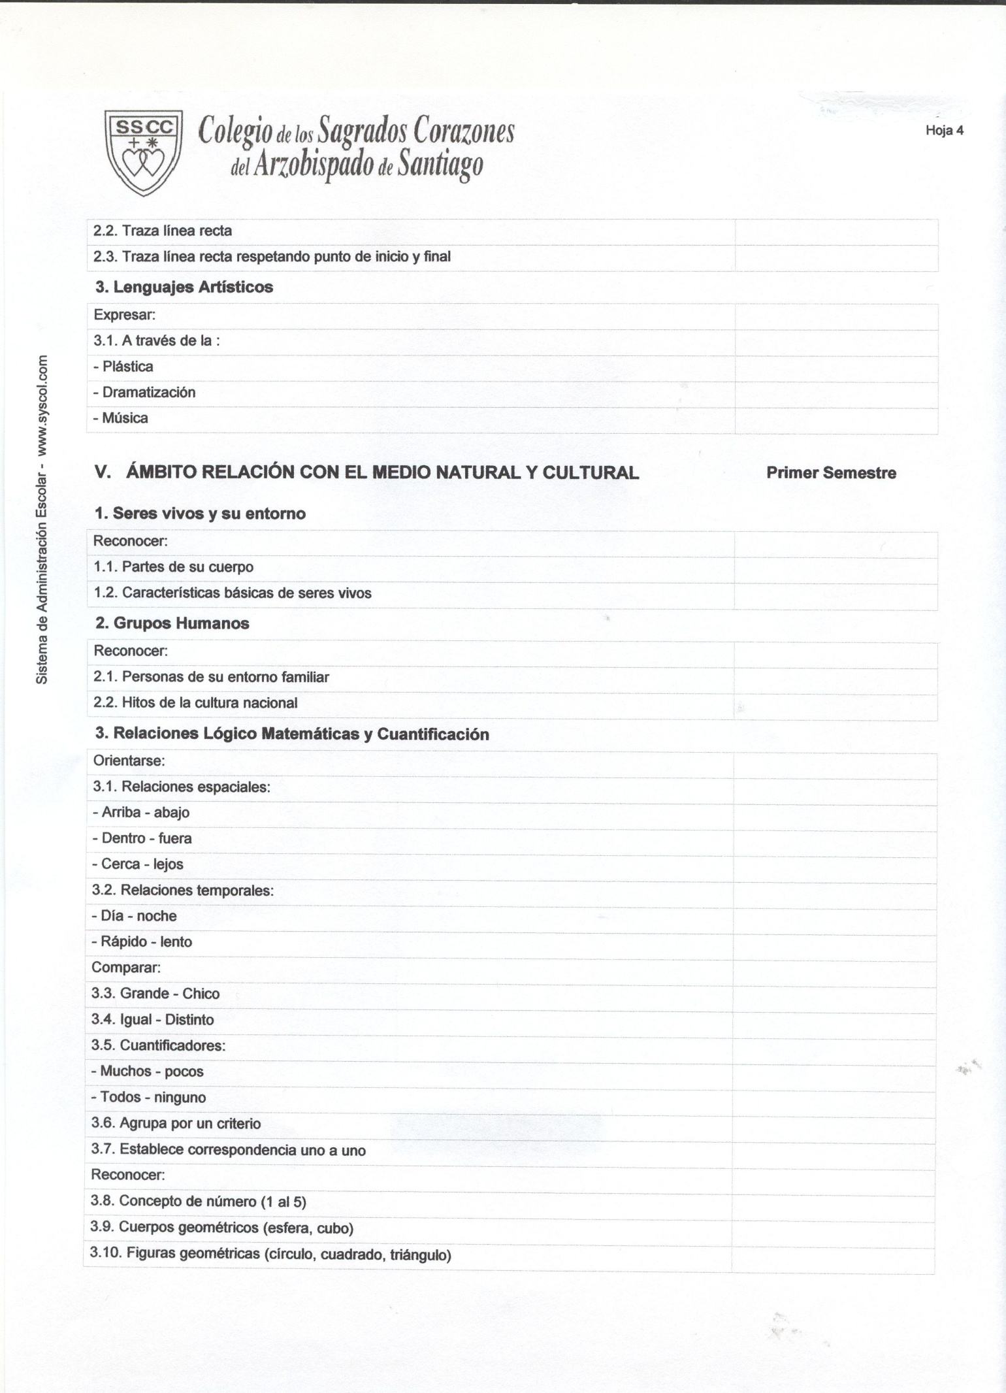

**ANEXO N° 14**

**Informe SEMESTRAL / Anual DE CURSO educacion parvularia**

|  |  |  |  |  |  |  |  |  |  |  |
| --- | --- | --- | --- | --- | --- | --- | --- | --- | --- | --- |
| **Curso:** |  |  | **Año** |  |  | **N° de alumnos:** |  |  | **Profesor Jefe:** |  |

***OBJETIVO: Informar a los Consejos ejecutivos de Ciclo la evaluación del curso y sus integrantes, en distintas áreas de desempeño, desde un análisis cuantitativo y cualitativo.***

1. **ÁREA DE RENDIMIENTO ACADÉMICO (complete las asignaturas que corresponda según el nivel)**
2. Estadística PROMEDIO PORCENTAJE GENERAL DE CURSO

|  |  |  |  |
| --- | --- | --- | --- |
| **ÁMBITO** | | **% NIVEL DE LOGRO** | **< AL 70%** |
| FORMACIÓN PERSONAL Y SOCIAL | Autonomía motricidad fina |  |  |
| Autonomía motricidad gruesa |  |  |
| COMUNICACIÓN | Lenguaje Oral |  |  |
| Lenguaje Escrito |  |  |
| Lenguaje Artístico |  |  |
| RELACIÓN CON EL MEDIO | Seres Vivos |  |  |
| Grupo Humano |  |  |
| Lógico Matemático |  |  |
| RELIGIÓN | |  |  |
| EDUCACIÓN FÍSICA | |  |  |
| INGLÉS | |  |  |

1. Número de niños y niñas ubicados en niveles de logro:

|  |  |  |  |  |  |  |  |
| --- | --- | --- | --- | --- | --- | --- | --- |
| **Avanzado** |  |  | **Intermedio** |  |  | **Inicial** |  |

1. Razones que expliquen el rendimiento insuficiente en los dos ámbitos más bajos (opinión del profesor jefe la luz de los antecedentes recogidos).

|  |
| --- |
|  |

1. Acciones realizadas por la educadora jefe, en término de liderar, gestionar o articular el trabajo académico para superar los niveles de logro de los niños y niñas, en particular o del curso en general.

|  |
| --- |
|  |

1. **ÁREA CONDUCTUAL**
2. Estadística de observaciones, compromisos y sanciones.

|  |  |  |  |  |  |
| --- | --- | --- | --- | --- | --- |
| N° de Derivaciones a | Psicólogo(a) del Colegio |  | N° compromisos firmados por los apoderados | |  |
| Psicólogo(a) Externo(a) |  | Sanciones | N° de estudiantes condicionales |  |
| Neurólogo |  | N° de estudiantes con cambio de curso |  |
| Fonoaudiólogo |  | Otra: |  |
| Terapeuta ocupacional |  |  |  |  |

1. **ACOMPAÑAMIENTO**
2. Entrevistas:

|  |  |  |
| --- | --- | --- |
|  | **N°** | **%** |
| Familias |  |  |

1. Niños y niñas en situación especial

|  |  |  |  |
| --- | --- | --- | --- |
| **NÓMINA** | **SITUACIÓN (académica, conductual, inasistencia, tratamiento externo, otra)** | **ACCIONES REALIZADAS** | **N° de entrevistas a la familia** |
|  |  |  |  |
|  |  |  |  |
|  |  |  |  |
|  |  |  |  |
|  |  |  |  |

1. **ÁREA DE FORMACIÓN INTEGRAL**
2. Estadística: número y porcentaje de estudiantes que participan en actividades extraprogramáticas:

|  |  |  |
| --- | --- | --- |
|  | N° | % |
| Pastorales (clubes, comunidades, misiones, otras) |  |  |
| Académicas |  |  |
| Artístico culturales |  |  |
| Deportivo recreativas |  |  |

1. **RECONOCIMIENTOS ESPECIALES**
2. Estudiantes que merecen ser destacados por condiciones personales notables (rendimiento académico (6,5 y superior), compromiso pastoral, participación en actividades extraprogramáticas, liderazgo evidente, …).

|  |  |
| --- | --- |
| **NOMBRE DEL ALUMNO (A)** | **MOTIVO POR EL QUE SE DESTACA** |
|  |  |
|  |  |
|  |  |
|  |  |
|  |  |
|  |  |
|  |  |

1. **ÁREA DE ORIENTACIÓN A LA FAMILIA**
2. Estadísticas de actividades del subcentro de apoderados de curso

|  |  |  |  |  |  |  |  |  |  |  |  |  |  |  |
| --- | --- | --- | --- | --- | --- | --- | --- | --- | --- | --- | --- | --- | --- | --- |
| **Actividades realizadas** | **Fecha(s)** | | | | | | | **N° de padres/apoderados participantes** | | | | | | |
| Reuniones de directiva y profesor/a jefe |  |  |  |  |  |  |  |  |  |  |  |  |  |  |
| Reuniones de subcentro de curso |  |  |  |  |  |  |  |  |  |  |  |  |  |  |
| Encuentros de formación |  |  |  |  |  |  |  |  |  |  |  |  |  |  |
| Participación en Eucaristías |  |  |  |  |  |  |  |  |  |  |  |  |  |  |
| Celebraciones y convivencias |  |  |  |  |  |  |  |  |  |  |  |  |  |  |
| Otras |  |  |  |  |  |  |  |  |  |  |  |  |  |  |

1. Familias destacadas por su apoyo en la formación de sus hijos(as), y/o por su compromiso con el Colegio

|  |  |
| --- | --- |
| **FAMILIA** | **CARACTERÍSTICA QUE LA DESTACA** |
|  |  |
|  |  |
|  |  |
|  |  |
|  |  |
|  |  |

1. Familias conflictivas y/o sin compromiso con el Colegio

|  |  |
| --- | --- |
| **FAMILIA** | **CARACTERÍSTICA QUE LA DESTACA** |
|  |  |
|  |  |
|  |  |
|  |  |
|  |  |
|  |  |

1. **CONCLUSIONES**
2. Considerando todos los antecedentes registrados en este informe, tanto en los aspectos cuantitativos (datos objetivos), y cualitativos (apreciaciones personales), señale:
   1. Fortalezas del curso

|  |
| --- |
|  |

* 1. Desafíos (aspectos, características o situaciones problemáticas del grupo curso, que usted debe considerar para ser trabajadas durante el próximo semestre/año. Proponga caminos de solución)

|  |
| --- |
|  |

___________________________________

**Nombre educadora Jefe**

Fecha : ………./………/………..

**ANEXO N° 14**

**Informe SEMESTRAL / Anual DE CURSO Educación Básica**

|  |  |  |  |  |  |  |  |  |  |  |
| --- | --- | --- | --- | --- | --- | --- | --- | --- | --- | --- |
| **Curso:** |  |  | **Año** |  |  | **N° de alumnos:** |  |  | **Profesor Jefe:** |  |

***OBJETIVO: Informar a los Consejos ejecutivos de Ciclo la evaluación del curso y sus integrantes, en distintas áreas de desempeño, desde un análisis cuantitativo y cualitativo.***

1. **ÁREA DE RENDIMIENTO ACADÉMICO (complete las asignaturas que corresponda según el nivel)**
2. Estadística PROMEDIO GENERAL DE CURSO

|  |  |  |
| --- | --- | --- |
| **ASIGNATURAS** | **X GENERAL** | **X < 5.5** |
| LENGUAJE Y COMUNICACIÓN |  |  |
| INGLÉS |  |  |
| ESTUDIO Y COMPRENSIÓN DEL MEDIO |  |  |
| ESTUDIO Y COMPRENSIÓN DEL MEDIO SOCIAL |  |  |
| ESTUDIO Y COMPRENSIÓN DEL MEDIO NATURAL |  |  |
| MATEMÁTICA |  |  |
| ARTES VISUALES |  |  |
| ARTES MUSICALES |  |  |
| EDUCACIÓN TECNOLÓGICA |  |  |
| ED. FÍSICA |  |  |
| RELIGIÓN |  |  |

1. Número de alumnos con promedio:

|  |  |  |  |  |  |  |  |  |  |  |
| --- | --- | --- | --- | --- | --- | --- | --- | --- | --- | --- |
| **Igual o mayor que 6,5** |  |  | **Entre 6,0 y 6,4** |  |  | **Entre 5,5y 5,9** |  |  | **Menor que 5,5** |  |

1. Razones que expliquen el rendimiento insuficiente en las dos asignaturas con promedio más bajo (opinión del profesor jefe la luz de los antecedentes recogidos).

|  |
| --- |
|  |

4.Acciones realizadas por el profesor jefe, en término de liderar, gestionar o articular el trabajo académico para superar el rendimiento insuficiente de los alumnos en particular o del curso en general.

|  |
| --- |
|  |

1. **ÁREA CONDUCTUAL**
2. Estadística de observaciones, compromisos y sanciones.

|  |  |  |  |
| --- | --- | --- | --- |
| Número de observaciones positivas |  | Número de observaciones negativas por conducta |  |
| Número de estudiantes suspendidos por atrasos. |  | Número de observaciones por irresponsabilidad |  |
| N° de compromisos firmados por los estudiantes. |  | N° compromisos firmados por los apoderados |  |
| N° de Derivaciones a Psicólogo(a) del Colegio |  | N° de Derivaciones a Psicopedagogo del Colegio |  |
| N° de Derivaciones a Psicólogo(a) Externo(a) |  | N° de Derivaciones a Psicopedagogo externo |  |
| N° de Derivaciones a orientación |  | N° de Derivaciones a otros profesionales externos |  |
| N° de suspensiones por conducta e irresponsabilidad |  | Otras sanciones (N°): |  |

1. **ACOMPAÑAMIENTO.**
2. Entrevistas:

|  |  |  |  |  |  |  |
| --- | --- | --- | --- | --- | --- | --- |
|  | **N°** | **%** |  |  | **N°** | **%** |
| Estudiantes |  |  |  | Familias |  |  |

1. Alumnos en situación especial

|  |  |  |  |  |
| --- | --- | --- | --- | --- |
| **NOMBRE DEL ALUMNO** | **SITUACIÓN (académica, conductual, inasistencia, tratamiento externo, otra)** | **ACCIONES REALIZADAS** | **N° de entrevistas al alumno** | **N° de entrevista a la familia** |
|  |  |  |  |  |
|  |  |  |  |  |
|  |  |  |  |  |
|  |  |  |  |  |
|  |  |  |  |  |
|  |  |  |  |  |
|  |  |  |  |  |

1. **ÁREA DE FORMACIÓN INTEGRAL**
2. Estadística: número y porcentaje de estudiantes que participan en actividades extraprogramáticas:

|  |  |  |
| --- | --- | --- |
|  | N° | % |
| Pastorales (clubes, comunidades, misiones, otras) |  |  |
| Académicas |  |  |
| Artístico culturales |  |  |
| Deportivo recreativas |  |  |

1. **RECONOCIMIENTOS ESPECIALES**
2. Estudiantes que merecen ser destacados por condiciones personales notables (rendimiento académico (6,5 y superior), compromiso pastoral, participación en actividades extraprogramáticas, liderazgo evidente, …).

|  |  |
| --- | --- |
| **NOMBRE DEL ALUMNO (A)** | **MOTIVO POR EL QUE SE DESTACA** |
|  |  |
|  |  |
|  |  |
|  |  |

1. **ÁREA DE ORIENTACIÓN A LA FAMILIA**
2. Estadísticas de actividades del subcentro de apoderados de curso

|  |  |  |  |  |  |  |  |  |  |  |  |  |  |  |
| --- | --- | --- | --- | --- | --- | --- | --- | --- | --- | --- | --- | --- | --- | --- |
| **Actividades realizadas** | **Fecha(s)** | | | | | | | **N° de padres/apoderados participantes** | | | | | | |
| Reuniones de directiva y profesor/a jefe |  |  |  |  |  |  |  |  |  |  |  |  |  |  |
| Reuniones de subcentro de curso |  |  |  |  |  |  |  |  |  |  |  |  |  |  |
| Encuentros de formación |  |  |  |  |  |  |  |  |  |  |  |  |  |  |
| Participación en Eucaristías |  |  |  |  |  |  |  |  |  |  |  |  |  |  |
| Celebraciones y convivencias |  |  |  |  |  |  |  |  |  |  |  |  |  |  |
| Otras |  |  |  |  |  |  |  |  |  |  |  |  |  |  |

1. Familias destacadas por su apoyo en la formación de sus hijos(as), y/o por su compromiso con el Colegio

|  |  |
| --- | --- |
| **FAMILIA** | **CARACTERÍSTICA QUE LA DESTACA** |
|  |  |
|  |  |
|  |  |
|  |  |

1. Familias conflictivas y/o sin compromiso con el Colegio

|  |  |
| --- | --- |
| **FAMILIA** | **CARACTERÍSTICA QUE LA DESTACA** |
|  |  |
|  |  |
|  |  |
|  |  |

1. **CONCLUSIONES**
2. Considerando todos los antecedentes registrados en este informe, tanto en los aspectos cuantitativos (datos objetivos), y cualitativos (apreciaciones personales), señale:
   1. Fortalezas del curso

|  |
| --- |
|  |

* 1. Desafíos (aspectos, características o situaciones problemáticas del grupo curso, que usted debe considerar para ser trabajadas durante el próximo semestre/año. Proponga caminos de solución)

|  |
| --- |
|  |

_____________________________________

**Nombre profesor Jefe**

Fecha : ………./………/………..

**ANEXO N° 14**

**Informe SEMESTRAL / Anual DE CURSO Educacion media**

|  |  |  |  |  |  |  |  |  |  |  |
| --- | --- | --- | --- | --- | --- | --- | --- | --- | --- | --- |
| **Curso:** |  |  | **Año** |  |  | **N° de alumnos:** |  |  | **Profesor Jefe:** |  |

***OBJETIVO: Informar a los Consejos ejecutivos de Ciclo la evaluación del curso y sus integrantes, en distintas áreas de desempeño, desde un análisis cuantitativo y cualitativo.***

1. **ÁREA DE RENDIMIENTO ACADÉMICO (complete las asignaturas que corresponda según el nivel)**
2. Estadística PROMEDIO GENERAL DE CURSO

|  |  |  |  |
| --- | --- | --- | --- |
| **SUBSECTORES DE APRENDIZAJE** | | **X GENERAL** | **X < 5.4** |
| LENGUAJE Y COMUNICACIÓN | |  |  |
| FILOSOFÍA | |  |  |
| INGLÉS | |  |  |
| HISTORIA Y CIENCIAS SOCIALES | |  |  |
| DESARROLLO PENSAMIENTO CRISTIANO | |  |  |
| MATEMÁTICA | |  |  |
| BIOLOGÍA | |  |  |
| FÍSICA | |  |  |
| QUÍMICA | |  |  |
| ARTES VISUALES | |  |  |
| ARTES MUSICALES | |  |  |
| TECNOLOGÍA | |  |  |
| ED. FÍSICA | |  |  |
| PLAN DIFERENCIADO 1 | MATEMÁTICA  LENGUAJE |  |  |
|  |  |
| PLAN DIFERENCIADO 2 | BIOLOGÍA  FÍSICA  QUÍMICA  HISTORIA |  |  |
|  |  |
|  |  |
|  |  |

1. Número de alumnos con promedio:

|  |  |  |  |  |  |  |  |  |  |  |
| --- | --- | --- | --- | --- | --- | --- | --- | --- | --- | --- |
| **Igual o mayor que 6,5** |  |  | **Entre 6,0 y 6,4** |  |  | **Entre 5,4 y 5,9** |  |  | **Menor que 5,4** |  |

1. Razones que expliquen el rendimiento insuficiente en las dos asignaturas con promedio más bajo (opinión del profesor jefe la luz de los antecedentes recogidos).

|  |
| --- |
|  |

1. Acciones realizadas por el profesor jefe, en término de liderar, gestionar o articular el trabajo académico para superar el rendimiento insuficiente de los alumnos en particular o del curso en general.

|  |
| --- |
|  |

1. **ÁREA CONDUCTUAL**
2. Estadística de observaciones, compromisos y sanciones.

|  |  |  |  |
| --- | --- | --- | --- |
| Número de observaciones positivas |  | Número de observaciones negativas por conducta |  |
| Número de estudiantes suspendidos por atrasos. |  | Número de observaciones por irresponsabilidad |  |
| N° de compromisos firmados por los estudiantes. |  | N° compromisos firmados por los apoderados |  |
| N° de Derivaciones a Psicólogo(a) del Colegio |  | N° de Derivaciones a Psicopedagogo del Colegio |  |
| N° de Derivaciones a Psicólogo(a) Externo(a) |  | N° de Derivaciones a Psicopedagogo externo |  |
| N° de Derivaciones a orientación |  | N° de Derivaciones a otros profesionales externos |  |
| N° de suspensiones por conducta e irresponsabilidad |  | Otras sanciones (N°): |  |

1. **ACOMPAÑAMIENTO.**
2. Entrevistas:

|  |  |  |  |  |  |  |
| --- | --- | --- | --- | --- | --- | --- |
|  | **N°** | **%** |  |  | **N°** | **%** |
| Estudiantes |  |  |  | Familias |  |  |

1. Alumnos en situación especial

|  |  |  |  |  |
| --- | --- | --- | --- | --- |
| **NOMBRE DEL ALUMNO** | **SITUACIÓN (académica, conductual, inasistencia, tratamiento externo, otra)** | **ACCIONES REALIZADAS** | **N° de entrevistas al alumno** | **N° de entrevista a la familia** |
|  |  |  |  |  |
|  |  |  |  |  |
|  |  |  |  |  |
|  |  |  |  |  |
|  |  |  |  |  |
|  |  |  |  |  |
|  |  |  |  |  |
|  |  |  |  |  |

1. **ÁREA DE FORMACIÓN INTEGRAL**
2. Estadística: número y porcentaje de estudiantes que participan en actividades extraprogramáticas:

|  |  |  |
| --- | --- | --- |
|  | N° | % |
| Pastorales (clubes, comunidades, misiones, otras) |  |  |
| Académicas |  |  |
| Artístico culturales |  |  |
| Deportivo recreativas |  |  |

1. **RECONOCIMIENTOS ESPECIALES**
2. Estudiantes que merecen ser destacados por condiciones personales notables (rendimiento académico (6,5 y superior), compromiso pastoral, participación en actividades extraprogramáticas, liderazgo evidente, …).

|  |  |
| --- | --- |
| **NOMBRE DEL ALUMNO (A)** | **MOTIVO POR EL QUE SE DESTACA** |
|  |  |
|  |  |
|  |  |
|  |  |
|  |  |
|  |  |
|  |  |
|  |  |
|  |  |

1. **ÁREA DE ORIENTACIÓN A LA FAMILIA**
2. Estadísticas de actividades del subcentro de apoderados de curso

|  |  |  |  |  |  |  |  |  |  |  |  |  |  |  |
| --- | --- | --- | --- | --- | --- | --- | --- | --- | --- | --- | --- | --- | --- | --- |
| **Actividades realizadas** | **Fecha(s)** | | | | | | | **N° de padres/apoderados participantes** | | | | | | |
| Reuniones de directiva y profesor/a jefe |  |  |  |  |  |  |  |  |  |  |  |  |  |  |
| Reuniones de subcentro de curso |  |  |  |  |  |  |  |  |  |  |  |  |  |  |
| Encuentros de formación |  |  |  |  |  |  |  |  |  |  |  |  |  |  |
| Participación en Eucaristías |  |  |  |  |  |  |  |  |  |  |  |  |  |  |
| Celebraciones y convivencias |  |  |  |  |  |  |  |  |  |  |  |  |  |  |
| Otras |  |  |  |  |  |  |  |  |  |  |  |  |  |  |

1. Familias destacadas por su apoyo en la formación de sus hijos(as), y/o por su compromiso con el Colegio

|  |  |
| --- | --- |
| **FAMILIA** | **CARACTERÍSTICA QUE LA DESTACA** |
|  |  |
|  |  |
|  |  |
|  |  |
|  |  |

1. Familias conflictivas y/o sin compromiso con el Colegio

|  |  |
| --- | --- |
| **FAMILIA** | **CARACTERÍSTICA QUE LA DESTACA** |
|  |  |
|  |  |
|  |  |
|  |  |
|  |  |

1. **CONCLUSIONES**
2. Considerando todos los antecedentes registrados en este informe, tanto en los aspectos cuantitativos (datos objetivos), y cualitativos (apreciaciones personales), señale:
   1. Fortalezas del curso

|  |
| --- |
|  |

* 1. Desafíos (aspectos, características o situaciones problemáticas del grupo curso, que usted debe considerar para ser trabajadas durante el próximo semestre/año. Proponga caminos de solución)

|  |
| --- |
|  |

_____________________________________

**Nombre profesor Jefe**

Fecha : ………./………/………..

1. 2 Este anexo está disponible para modificar e imprimir en el sistema SYSCOL.